

**О внесении изменения в постановление акимата Акмолинской области от 23 декабря 2015 года № А-12/594 "Об утверждении регламента государственной услуги "Регистрация договора залога права недропользования на разведку, добычу общераспространенных полезных ископаемых"**

***Утративший силу***

Постановление акимата Акмолинской области от 23 мая 2016 года № А-7/236. Зарегистрировано Департаментом юстиции Акмолинской области 27 июня 2016 года № 5429. Утратило силу постановлением акимата Акмолинской области от 7 июля 2020 года № А-7/351

      Сноска. Утратило силу постановлением акимата Акмолинской области от 07.07.2020 № А-7/351 (вводится в действие со дня официального опубликования).  
      В соответствии с Законами Республики Казахстан от 23 января 2001 года "О местном государственном управлении и самоуправлении в Республике Казахстан", от 15 апреля 2013 года "О государственных услугах", акимат Акмолинской области **ПОСТАНОВЛЯЕТ:**  
      1. Внести в постановление акимата Акмолинской области "Об утверждении регламента государственной услуги "Регистрация договора залога права недропользования на разведку, добычу общераспространенных полезных ископаемых" от 23 декабря 2015 года № А-12/594 (зарегистрировано в Реестре государственной регистрации нормативных правовых актов № 5236, опубликовано 9 февраля 2016 года в газетах "Акмолинская правда" и "Арқа ажары") следующее изменение:  
      регламент государственной услуги "Регистрация договора залога права недропользования на разведку, добычу общераспространенных полезных ископаемых", утвержденный указанным постановлением, изложить в новой редакции согласно приложению к настоящему постановлению.  
      2. Контроль за исполнением настоящего постановления возложить на первого заместителя акима Акмолинской области Отарова К.М.  
      3. Настоящее постановление акимата области вступает в силу со дня государственной регистрации в Департаменте юстиции Акмолинской области и вводится в действие со дня официального опубликования.

|  |  |
| --- | --- |
| *Аким Акмолинской* *области* | *С.Кулагин* |

|  |  |
| --- | --- |
|  | Приложение к постановлению акимата Акмолинской области от 23 мая 2016 года № А-7/236 |
|  | Утвержден  постановлением акимата Акмолинской области  от 23 декабря 2015 года  № А-12/594 |

**Регламент государственной услуги "Регистрация договора залога права недропользования на разведку, добычу общераспространенных полезных ископаемых" 1. Общие положения**

      1. Государственная услуга "Регистрация договора залога права недропользования на разведку, добычу общераспространенных полезных ископаемых" (далее – государственная услуга) оказывается государственным учреждением "Управление предпринимательства и промышленности Акмолинской области" (далее – услугодатель).   
      Прием заявлений и выдачи результатов оказания государственной услуги осуществляется через:  
      1) канцелярию услугодателя;  
      2) некоммерческое акционерное общество "Государственная корпорация "Правительство для граждан" (далее – Государственная корпорация);  
      3) веб-портал "электронного правительства" www.egov.kz (далее – Портал).  
      2. Форма оказания государственной услуги: бумажная и (или) электронная (частично автоматизированная).  
      3. Результат оказания государственной услуги – свидетельство о регистрации договора залога права недропользования либо мотивированный отказ.  
      Форма предоставления результата оказания государственной услуги: электронная и бумажная.

**2. Описание порядка действий структурных подразделений (работников) услугодателя в процессе оказания государственной услуги**

      4. Для получения государственной услуги услугополучатель представляет документы, указанные в пункте 9 стандарта "Регистрация договора залога права недропользования на разведку, добычу общераспространенных полезных ископаемых", утвержденного приказом Министра по инвестициям и развитию Республики Казахстан от 28 апреля 2015 года № 521 (зарегистрировано в Реестре государственной регистрации нормативных правовых актов № 11606) (далее – Стандарт).  
      5. Содержание каждой процедуры (действия), входящей в состав процесса оказания государственной услуги, длительность его выполнения:  
      1) специалист канцелярии услугодателя осуществляет прием документов, их регистрацию – 15 минут;  
      2) руководитель услугодателя ознакамливается с документами и определяет ответственного исполнителя – 15 минут;  
      3) ответственный исполнитель в течение 2 рабочих дней с момента получения документов услугополучателя проверяет на полноту представленных документов. В случае установления факта неполноты представленных документов в указанные сроки дает письменный мотивированный отказ в дальнейшем рассмотрении заявления;  
      4) руководитель услугодателя ознакамливается с документами – 1 час;   
      5) специалист канцелярии услугодателя выдает услугополучателю свидетельство либо мотивированный отказ в предоставлении государственной услуги – 15 минут.  
      6. Результат процедуры (действия) по оказанию государственной услуги, который служит основанием для начала выполнения следующей процедуры (действия):  
      1) регистрация и направление документов на резолюцию руководителю;  
      2) определение ответственного исполнителя услугодателя;  
      3) проверка полноты представленных документов, наличие разрешения на передачу права недропользования в залог. В случае установления факта неполноты представленных документов – подготовка мотивированного отказа в дальнейшем рассмотрении заявления;  
      4) подписание свидетельства либо мотивированный отказ в предоставлении государственной услуги;  
      5) выдача результата оказания государственной услуги либо мотивированный отказ.

**3. Описание порядка взаимодействия структурных подразделений (работников) услугодателя в процессе оказания государственной услуги**

      7. Перечень структурных подразделений (работников) услугодателя, которые участвуют в процессе оказания государственной услуги:  
      1) специалист канцелярии услугодателя;  
      2) руководитель услугодателя;  
      3) ответственный исполнитель услугодателя.   
      8. Описание последовательности процедур (действий) между структурными подразделениями (работниками) с указанием длительности каждой процедуры (действия):  
      1) специалист канцелярии услугодателя осуществляет прием документов, их регистрацию – 15 минут;  
      2) руководитель услугодателя ознакамливается с документами и определяет ответственного исполнителя – 15 минут;  
      3) ответственный исполнитель в течение 2 рабочих дней с момента получения документов услугополучателя проверяет на полноту представленных документов. В случае установления факта неполноты представленных документов в указанные сроки дает письменный мотивированный отказ в дальнейшем рассмотрении заявления;  
      4) руководитель услугодателя ознакамливается с документами – 1 час;   
      5) специалист канцелярии услугодателя выдает услугополучателю свидетельство либо мотивированный отказ в предоставлении государственной услуги – 15 минут.

**4. Описание порядка взаимодействия с Государственной корпорацией "Правительство для граждан" и (или) иными услгодателями, а также порядка использования информационных систем в процессе оказания государственной услуги**

      9. Для получения государственной услуги услугополучатель представляет в Государственную корпорацию необходимые документы, указанные в пункте 9 Стандарта.  
      Описание порядка обращения в Государственную корпорацию:   
      процесс 1 – работник Государственной корпорации проверяет представленные документы, принимает и регистрирует заявление услугополучателя, выдает расписку о приеме документов с указанием даты и времени приема документов;  
      Условие 1 – в случае непредставления услугополучателем неполного пакета документов, указанных в пункте 9 Стандарта, работник Государственной корпорации отказывает в приеме документов;  
      процесс 2 – процедуры (действия) услугодателя, предусмотренные пунктом 5 настоящего регламента;  
      процесс 3 – работник Государственной корпорации в срок, указанный в расписке о приеме соответствующих документов, выдает услугополучателю готовый результат оказания государственной услуги.  
      При обращении в Государственную корпорацию, день приема документов не входит в срок оказания государственной услуги.  
      Максимально допустимое время ожидания для сдачи пакета документов – 15 минут.  
      Максимально допустимое время обслуживания – 15 минут.  
      Перечень необходимых документов для оказания государственной услуги при обращении услугополучателя в Государственную корпорацию:  
      заявление по форме, согласно приложению 2 к Стандарту;  
      договор о залоге права недропользования, подписанный в установленном порядке (оригинал в трех экземплярах);  
      документ, подтверждающий полномочия представителя услугополучателя (доверенность);  
      документ, удостоверяющий личность (для идентификации услугополучателя).  
      Сведения о документах, удостоверяющих личность, о государственной регистрации юридического лица, содержащиеся в государственных информационных системах работник Государственной корпорации получает из соответствующих государственных информационных систем через информационную систему мониторинга оказания государственных услуг в форме электронных документов, удостоверенных электронно-цифровой подписью уполномоченных лиц государственных органов.  
      10. Описание порядка обращения и последовательности процедур (действий) услугодателя и услугополучателя при оказании государственной услуги через Портал.  
      Услугополучатель осуществляет регистрацию на Портале посредством индивидуального идентификационного номера (далее – ИИН) и бизнес–идентификационного номера (далее – БИН), а также пароля (осуществляется для незарегистрированных услугополучателей на Портале);  
      процесс 1 – процесс ввода услугополучателем ИИН/БИН и пароля (процесс авторизации) на Портале для получения услуги. Условие 1 – проверка на Портале подлинности данных о зарегистрированном услугополучателей через ИИН/БИН и пароль;  
      процесс 2 – формирование Порталом сообщения об отказе в авторизации в связи с имеющимися нарушениями в данных услугополучателя;  
      процесс 3 – выбор услугополучателем услуги, указанной в настоящем Регламенте, вывод на экран формы запроса для оказания услуги и заполнение услугополучателем формы (ввод данных) с учетом ее структуры и форматных требований, прикрепление к форме запроса необходимых копий документов в электронном виде указанные в пункте 9 Стандарта, а также выбор услугополучателем регистрационного свидетельства электронно-цифровой подписи (далее – ЭЦП) для удостоверения (подписания) запроса. Условие 2 – проверка на Портале срока действия регистрационного свидетельства ЭЦП и отсутствия в списке отозванных (аннулированных) регистрационных свидетельств, а также соответствия идентификационных данных (между ИИН/БИН указанным в запросе, и ИИН/БИН указанным в регистрационном свидетельстве ЭЦП);  
      процесс 4 – формирование сообщения об отказе в запрашиваемой услуге в связи с не подтверждением подлинности ЭЦП услугополучателя;  
      процесс 5 – направление электронного документа (запроса услугополучателя) удостоверенного (подписанного) ЭЦП услугополучателя через шлюз "электронного правительства" в автоматизированном рабочем месте региональный шлюз "электронного правительства" для обработки запроса услугодателем;  
      процесс 6 – получение услугополучателем результата оказания государственной услуги в "личном кабинете" услугополучателя. Электронный документ формируется с использованием ЭЦП руководителя услугодателя.  
      Сведения о документах, удостоверяющих личность услугополучателя, о государственной регистрации (перерегистрации) юридического лица, содержащиеся в государственных информационных системах, услугодатель получает из соответствующих государственных информационных систем в форме электронных документов, удостоверенных ЭЦП уполномоченных лиц государственных органов.  
      Диаграмма функционального взаимодействия информационных систем, задействованных в оказании государственной услуги через Портал указана в приложение 1 к настоящему регламенту.  
      Подробное описание последовательности процедур (действий), взаимодействий структурных подразделений (работников) услугодателя в процессе оказания государственной услуги, а также описание порядка взаимодействия с иными услугодателями и (или) Государственной корпорации в процессе оказания государственной услуги отражается в справочнике бизнес-процессов оказания государственной услуги согласно приложению 2 к настоящему регламенту.

|  |  |
| --- | --- |
|  | Приложение 1 к регламенту государственной услуги "Регистрация договора залога права недропользования на разведку, добычу общераспространенных полезных ископаемых" |

**Диаграмма функционального взаимодействия в оказании государственной услуги через Портал**

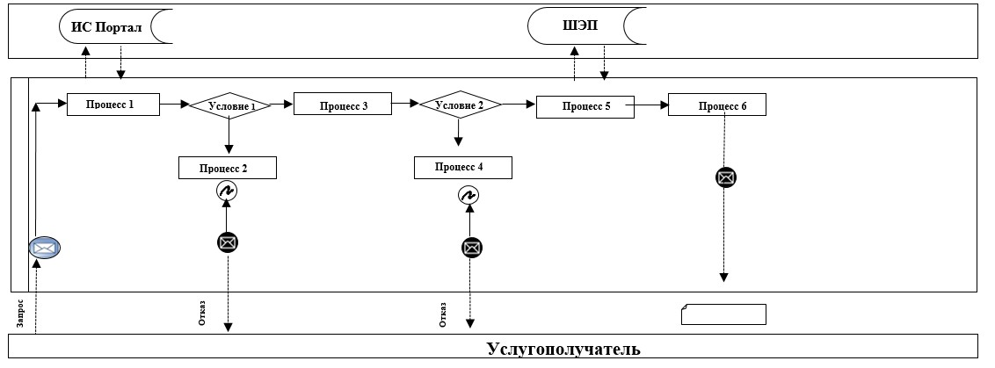

      Расшифровка аббревиатур:  
      ИС Портал – информационная система;  
      ШЭП – шлюз "электронного правительства".

|  |  |
| --- | --- |
|  | Приложение 2 к Регламенту государственной услуги "Регистрация договора залога права недропользования на разведку, добычу общераспространенных полезных ископаемых" |

**Справочник бизнес-процессов оказания государственной услуги "Регистрация договора залога права недропользования на разведку, добычу общераспространенных полезных ископаемых"**

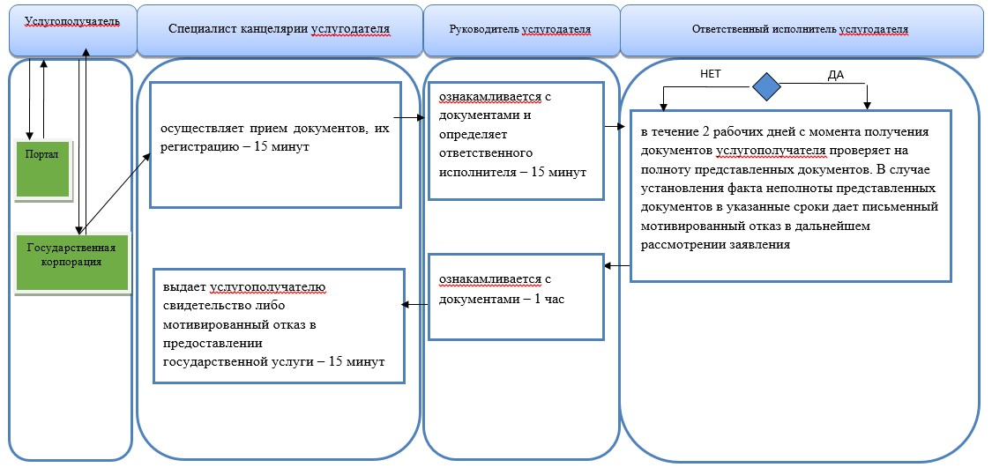

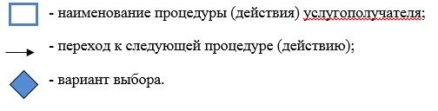

© 2012. РГП на ПХВ «Институт законодательства и правовой информации Республики Казахстан» Министерства юстиции Республики Казахстан